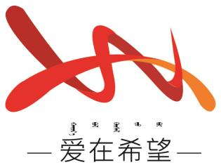
通辽经济技术开发区
新城街道希望新城社区工作简报

主办：希望新城社区党委 2026年2月2日
召开安全生产推进会和
网格员入户安排部署会
为进一步压实安全生产责任，细化网格员入户排查工作举措，切实保障辖区居民生命财产安全，2026年2月2日，希望新城社区组织召开安全生产推进会和网格员入户安排部署会。社区负责人、全体工作人员及辖区物业负责人共同参会。
会议分两个阶段进行。第一阶段的安全生产推进会上，社区负责人首先传达了上级关于近期安全生产工作的指示精神。会议通报了当前辖区安全生产形势，重点梳理了消防设施维护、用电用气安全、楼道杂物堆放等方面存在的隐患问题。物业负责人就小区日常安全巡查、设施检修养护等工作进展进行汇报，并针对现存问题提出整改思路。参会人员围绕如何强化风险防控、完善应急处置预案展开讨论，明确了各方责任分工。
第二阶段的网格员入户安排部署会，聚焦入户排查工作的具体落实。会议明确网格员入户排查的重点内容，包括居民家中用火用电安全隐患、燃气器具规范使用情况、独居老人居家安全保障等。会议统一了排查登记标准，要求网格员做好信息记录与问题上报工作。会议强调要兼顾排查与宣传双重任务，在入户过程中向居民普及安全知识，提升居民安全防范意识。同时，会议建立了社区、物业联动机制，确保排查出的隐患能及时跟进整改。
此次会议进一步凝聚了安全生产工作合力，为网格员入户排查工作划定了清晰路径。下一步，希望新城社区将联合物业，督促网格员迅速开展入户排查，做到隐患排查不留死角、整改落实不走过场，全力守护辖区安全生产防线。。
希望新城社区
2026年2月2日
影像资料：
